

*Jesenji semestar, 2021/22*

*PREDMET: SE322 INŽENJERSTVO ZAHTEVA*

***TEMA:***

**Online platforma za podršku rada auto škole**

Domaći zadatak: **9**

Ime i prezime: **Aleksa Cekić**

Broj indeksa: **4173**

Datum izrade: **13.12.2021.**

# Tekst domaćeg zadatka:

Za slučaj upotrebe koji ste napisali za DZ06, kreirajte sekvencijalni dijagram.

U skladu sa tim slučajem korišćenja i sistemom koji ste dobili za rad, odaberite još jedan od dijagrama koji su obrađeni u lekciji i nacrtajte odabrani dijagram.

# Rešenje zadatka:

Odabrao sam slučaj korišćenja kada kandidat pristupa predavanjima.

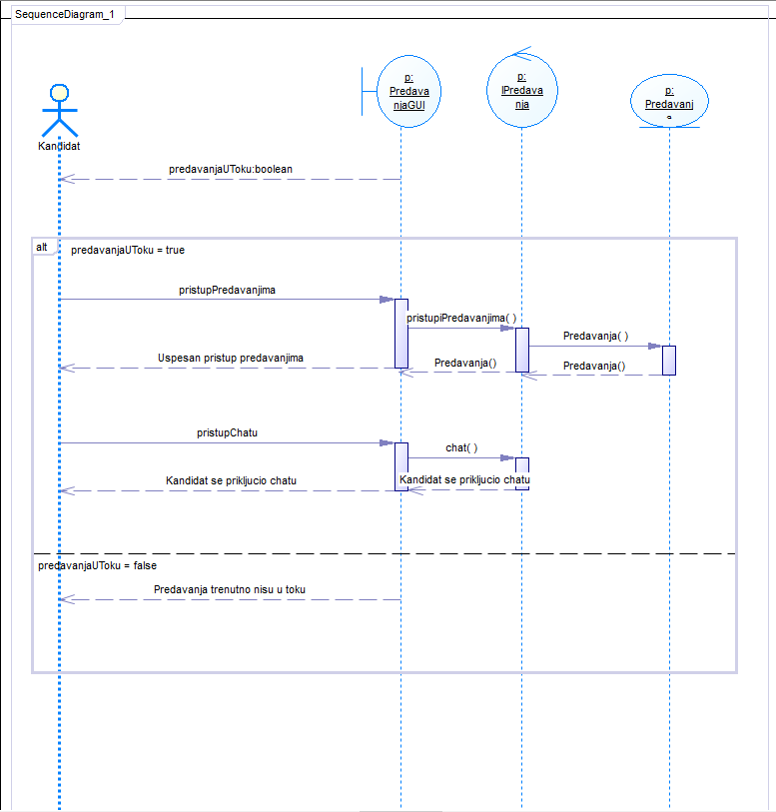

Napravio sam I klasni dijagram gde sam odredio attribute I operacije kojima ce kandidat pristupati.

